Cours complémentaire 1
Le processus commande/livraison
L’étude des processus permet :
– d’analyser le fonctionnement des organisations de manière transversale ;
– de décrire l’organisation en soulignant les liens réciproques entre les acteurs, les ressources, les compétences, etc.
Dans un contexte de concurrence accrue, les processus peuvent souvent être améliorés pour mieux répondre aux attentes du client. Pour améliorer leur performance, les organisations s’intéressent à l’étude de leurs processus.

I. Qu’est-ce qu’un processus ?

A. Les définitions
D’après le SCOM (service central d’organisation et méthodes du ministère de l’Économie et des Finances), un processus est « l’enchaînement des opérations tant matérielles qu’intellectuelles à travers lesquelles l’information circule, est stockée, traitée jusqu’à la décision ou la communication finale de celle-ci. »
Selon le professeur Lorino, un processus est « un ensemble d’activités reliées entre elles par des flux d’informations qui se combinent pour obtenir un produit matériel ou immatériel ».
On appelle « processus » une suite d’activités logiquement articulées autour de la fourniture d’un service ou d’un produit destinée à un client interne ou externe à l’organisation. Le résultat d’un processus représente toujours une valeur pour ce client.
Les mots « client » et « fournisseur » sont à prendre au sens large. En termes de processus, les clients peuvent être multiples, les acteurs peuvent tour à tour devenir « fournisseurs » d’informations ou « clients »…
Exemple : le processus de traitement de commande implique :
– un « client externe » qui a besoin d’un produit dans un certain délai ;
– un « fournisseur interne » : le service commercial qui transmet les informations concernant la commande au magasin ;
– un « fournisseur externe » : le transporteur qui livre le produit ;
– un « client interne » : le magasin qui est le client interne du service commercial.
On constate que le magasin est à la fois client et fournisseur dans le processus : il demande de l’information au service commercial et en « fournit » ensuite au service comptable pour la facturation.
Il ne faut pas confondre le « processus » avec la « procédure », qui décrit l’ensemble des étapes à franchir, des moyens ou des méthodes à suivre pour exécuter une tâche. La procédure peut être un outil d’aide à la formalisation d’un processus. Par exemple, le service comptable utilise une procédure pour calculer le montant de la facture selon différents critères (réduction en fonction de la catégorie du client, du montant, de l’ancienneté…).

B. Les éléments constitutifs des processus
Si nous prenons l’exemple du processus de commande d’une formation pour le personnel, ce dernier est caractérisé par les éléments récapitulés ci-dessous.

Éléments du processus | Définitions | Exemples
1. Des acteurs | Ce sont les « parties prenantes » au processus, tant à l’interne qu’à l’externe. Ils agissent en tant que « client » en attente de l’information et/ou en tant que « fournisseur » d’informations. | L’assistant(e) de gestion, le personnel qui va bénéficier de la formation, l’organisme qui vend les formations, la comptabilité…
2. Des activités | Ensemble de tâches à réaliser pour l’accomplissement de l’objectif | Commander la formation sur le site du fournisseur, informer le demandeur des dates et modalités de la formation, informer la comptabilité…
3. Des flux d’informations | Données matérialisées par des documents qui circulent entre les acteurs, soit sur support papier, soit sur support électronique | Échange de données entre les acteurs sur le prix, le programme, les dates de formation, les modes de paiement…
4. Un circuit de documents | Chemins empruntés par les supports d’informations dans le processus. Il peut être schématisé (logigramme, diagramme imagé…). | L’assistant(e) de gestion transmet un bon de commande électronique sur le site du fournisseur de formation. Celui-ci lui retourne l’accusé de réception électronique, puis établit une facture.
5. Un résultat | C’est l’objectif à atteindre, l’aboutissement du processus. | Satisfaire le demandeur de formation

II. Les enjeux pour l’organisation

A. Les objectifs poursuivis
Une organisation qui s’intéresse à une approche par les processus vise plusieurs objectifs :
– réduire les délais et les coûts administratifs ;
– accroître la qualité du service rendu au client ;
– mobiliser les nouvelles technologies de l’information ;
– accroître la motivation des acteurs.
L’enjeu fédérateur est la satisfaction du client qui est source de performance et de rentabilité. Un client satisfait est un client fidèle !
Exemple : dans le secteur des assurances, maîtriser le processus de traitement d’un dossier « accident » peut être un élément de fidélisation du client, un client satisfait peut devenir « prescripteur ».

B. L’étude des processus
L’étude des processus permet :
– de comprendre qui fait quoi au cours des différentes étapes, et donc de renforcer le travail en équipe inter-services : tous les acteurs comprennent bien leurs besoins et contraintes réciproques ;
– d’analyser la situation représentée, de noter les dysfonctionnements éventuels (tâches redondantes et inutiles, par exemple) et d’améliorer ensuite l’enchaînement des activités grâce à l’identification des gaspillages en associant tous les acteurs concernés ;
– de rationaliser l’activité de l’organisation donc d’améliorer :
- la réactivité : capacité à s’adapter aux exigences de délai sollicitées par le client,
Exemple : dans un centre d’appels téléphoniques, 80 % des appels doivent être traités en moins de 20 secondes.
- la flexibilité : capacité à s’adapter en termes d’organisation aux changements de l’environnement,
- la qualité : satisfaction du client fondée sur les performances d’un produit ou d’un service.
Exemple : Colissimo, le service de la gamme rapide de Coliposte. L’organisation s’engage à livrer les colis des clients à J+2 à destination de la France métropolitaine.
L’organisation peut contrôler :
– l’adéquation besoin/service ;
– son positionnement par rapport à la concurrence ;
– les sources d’anomalies de fonctionnement.
Tous les domaines peuvent faire l’objet de processus : service après-vente, réclamations sous garantie, gestion des notes de frais du personnel en déplacement…

III. Les conditions de réussite
Le succès de cette organisation est conditionné par :
– l’implication du personnel concerné et l’intégration du processus aux exigences quotidiennes du travail ;
– la cohérence des pratiques dans tous les secteurs et leur suivi ;
– la communication des rôles et des procédures de mise en œuvre.

Les procédures peuvent être mises à la disposition des acteurs du processus :
– sur support papier :
- dans des classeurs près des postes de travail,
- sous forme de notes de service précisant les modalités d’un nouveau processus ;
– par diffusion sur le réseau intranet ;
– par diffusion par l’intermédiaire d’une plate-forme collaborative (grandes entreprises).

Le partage des documents en réseau, le travail collaboratif sur bases de données apportent de nouvelles perspectives en matière de réorganisation des processus. Les outils de plus en plus utilisés de type intranet, extranet, Internet permettent le partage des connaissances utiles à la réalisation du travail, surtout dans le cadre d’entreprises qui possèdent plusieurs établissements ou dont le personnel est « nomade ». Les acteurs intervenant dans un même processus bénéficient ainsi d’informations non redondantes et actualisées en permanence.

Cours complémentaire 2
La formalisation du processus : schéma imagé et schéma postes-documents
Schéma imagé et schéma postes-documents visualisent tous deux la circulation des informations. Ces deux outils permettent ainsi :
– d’expliquer à chaque acteur son rôle, notamment à l’occasion d’un changement de processus ;
– d’analyser un processus : le représenter, le critiquer pour l’améliorer ensuite.

I. Présentation

A. Lignes et colonnes
Les acteurs apparaissent en colonnes, les acteurs externes sont placés à droite et sont séparés des intervenants internes. Dans le schéma postes-documents, qui est un tableau à double entrée, chaque document apparaît en ligne, ce qui rend cet outil plus difficile à concevoir.
Les opérations sont numérotées dans l’ordre chronologique. Les deux outils ne sont pas normalisés mais ils utilisent une symbolique courante.

B. Quelques exemples de symboles fréquemment utilisés
Imprimé
Liasse de documents
Transmission
Utilisation d’informations, notamment lecture
Dossier
Titre, légende et numérotation des flux facilitent la compréhension du processus au lecteur. En entreprise, il faut penser à faire valider la représentation auprès d’une personne qui connaît bien le processus (contrôle de fiabilité) puis d’une personne qui ne le connaît pas (contrôle de clarté).

C. Les différences entre schéma imagé et postes documents
Type de schéma | Rôle | Avantages | Inconvénients
Imagé | Informer le personnel  (qui fait quoi ?) | – Très visuel  – Très simple à réaliser | Moins synthétique
Postes-documents | Analyser et critiquer un circuit d’informations | Analyse plus facile grâce à un tableau plus synthétique | Moins facile à concevoir

II. Un exemple de schéma imagé
Gestion des commandes du service administration des ventes (service ADV)
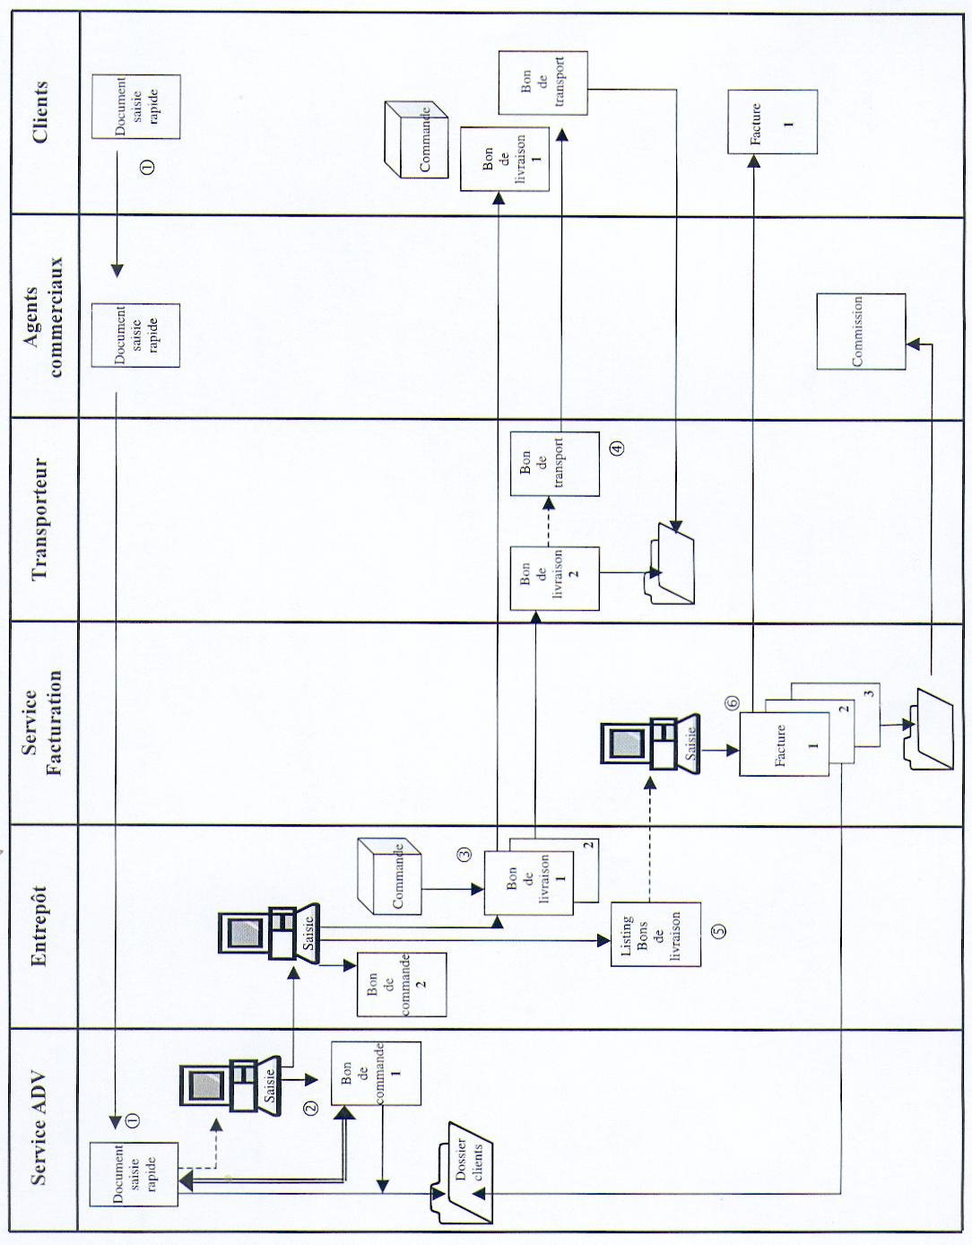

III. Un exemple de schéma postes-documents
